Ф.И.О. учителя: Толеген С. К. |  |  | СШ № 11 им. Ы. Алтынсарина
Дата:
Класс: 7 |  |  | Количество присутствующих: |  |  | Количество отсутствующих:
ТЕМА УРОКА: ЗНАМЕНИТОСТИ И СПОРТ
Цели обучения в соответствии с учебной программой |  | -создавать аргументированное высказывание (рассуждение с элементами описания и/или повествования) на основе личных впечатлений и наблюдений.  -использовать виды чтения, включая поисковое  -использовать простые предложения, осложнённые вводными конструкциями, однородными членами предложения
Цели урока |  | Составлять диалог,опираясь на текст;  находить в тексте художественно-изобразительные средства, создавать аргументированное высказывание на основе личных впечатлений и наблюдений.
Ход урока
Этап урока/время | Действия педагога |  |  | Действия учеников | Ресурсы |  | Оценивание
Начало урока | I. Организационный момент.  Здравствуйте, ребята!  Создание коллаборативной среды.  Для создания психологической атмосферы проводит игру «Солнечный зайчик».  - Ребята, возьмитесь за руки и улыбнитесь друг другу. Скажите, что вы сейчас почувствовали?  - Я надеюсь, что это ощущение вы сохраните до конца урока.  II. Актуализация знаний.  Сегодня мы будем беседовать на очень интересную лексическую тему. А на какую тему — вы узнаете после просмотра видеоматериала («Спорт в Казахстане»)  Вопросы после просмотра:  -О чем фильм?  -Как вы думаете, о чем будет идти речь сегодня на уроке?  - Да, ребята, мы сегодня с вами поговорим о знаменитостях и спорте.  Тема урока: Знаменитости и спорт  Вы узнаете:  - о знаменитых спортсменах Казахстана;  -о простых предложениях, осложненные вводными конструкциями, однородными членами.  К На доске записаны слова.  Регби, пенальти, авторалли, самбо, дзюдо, татами, сальто, табло, ушу.  -Что их объединяет?  -Как вы думаете, о каких существительных пойдёт речь на уроке? |  |  | Учащиеся определяют тему урока.  Рассказывают о склонении существительного. | Учебник  Ключевые слова  Презентация.  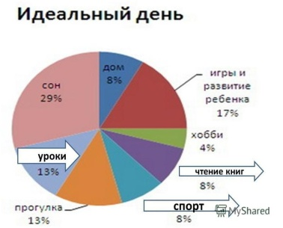 |  | ФО  Взаимооценка.
Середина урока | III. Изучение нового материала.  К. Стратегия «Клубочек мудрости» (на столе клубочек, распутываешь клубочек и говоришь все что ты проходил на прошлом уроке, потом опять запутываешь).  К Упр. 187, 188.  Сейчас предлагаю составить „Ассоциативный куст“  Ассоциативный куст „Знаменитые спортсмены Казахстана“  1. Александр Винокуров  2. Ольга Рыпакова  3. Серик Сапиев  4. Илья Ильин  5. Майя Манеза  6. Денис Тен  Видите, ребята, какую большую роль спорт играет в жизни человека. Ведь благодаря спорту человек становится не только сильным и здоровым, но и известным во всем мире.  IV. Освоение изученного материала.  Г. Работа в группах  Деление на группы по первой букве имени или фамилии (гласные – согласные, звонкие – глухие)  Задание для первой группы:  1. Упр.189  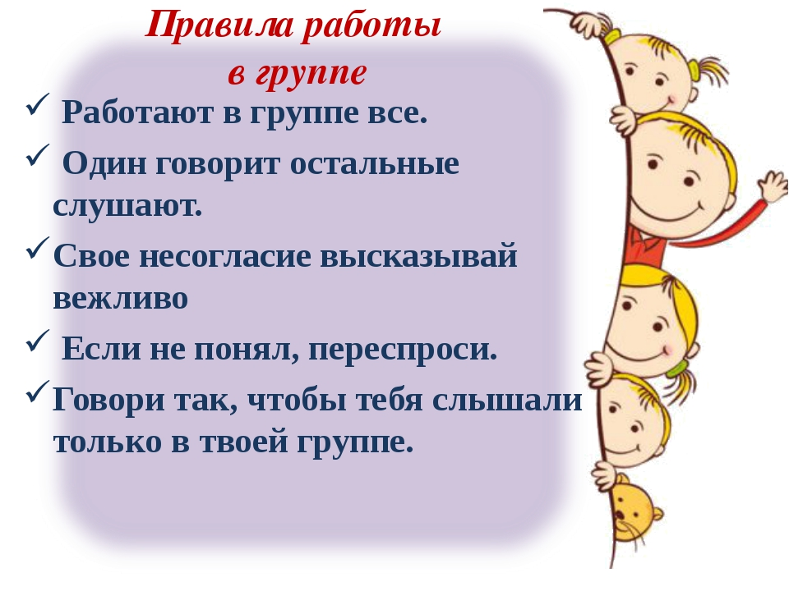  2. Упр.190  Задание для второй группы:  1. Упр. 191  2. Упр. 192  V. Закрепление изученного материала.  К.П.  1. Упр. 193  2. Упр. 195  3. Составление синквейна к слову спорт.  Ребята, а теперь поговорим об однородных членах предложений.  Обратите внимание!  Однородными членами предложения называют те члены предложения, которые отвечают на один и тот же вопрос и относятся к одному и тому же члену предложения.  -Однородными могут быть как главные, так и второстепенные члены предложения.  - Однородные члены не зависят друг от друга, они произносятся с интонацией перечисления.  - Однородные члены предложения могут быть связаны между собой не только интонацией, но и союзами и, а, но, да (в значении и), да (в значении но).  Пример:  «Сосны, березы, лиственницы обступали поляну». Однородные подлежащие связаны только интонацией.  Практическая работа.  Задание 1.  1. Прочитайте текст.  2. Определите тип и стиль текста.  3. Выпишите предложения с вводными словами и с однородными членами.  Задание 2.  Дайте развернутый ответ нв вопрос, используя ПОПС формулу: «Чем полезен спорт?» Используйте в речи однородные члены предложения и вводные слова. |  |  | Ученики выполняют задания.  Ученики выполняют задания. | ПРЕЗЕНТАЦИЯ  Знаменитые спортсмены Казахстана  Физкультурная минутка  Ветер дует нам в лицо,  Закачалось деревцо.  Ветерок всё тише, тише,  Деревцо всё выше, выше. |  | Взаимооценивание стратегия «Пожелания».  „2 звезды и 1 пожелание“
Конец урока | Домашнее задание.  Для самостоятельного изучения предлагается «УС».  Рефлексия  Приём «Три М»  Учащимся предлагается назвать три момента, которые у них получились хорошо в процессе урока, и предложить одно действие, которое улучшит их работу на следующем уроке.  На уроке вы узнали:  - о знаменитых спортсменах Казахстана;  - о простых предложениях, осложненные вводными конструкциями, однородными членами.  Вы научились:  -представлять информацию в виде диаграммы;  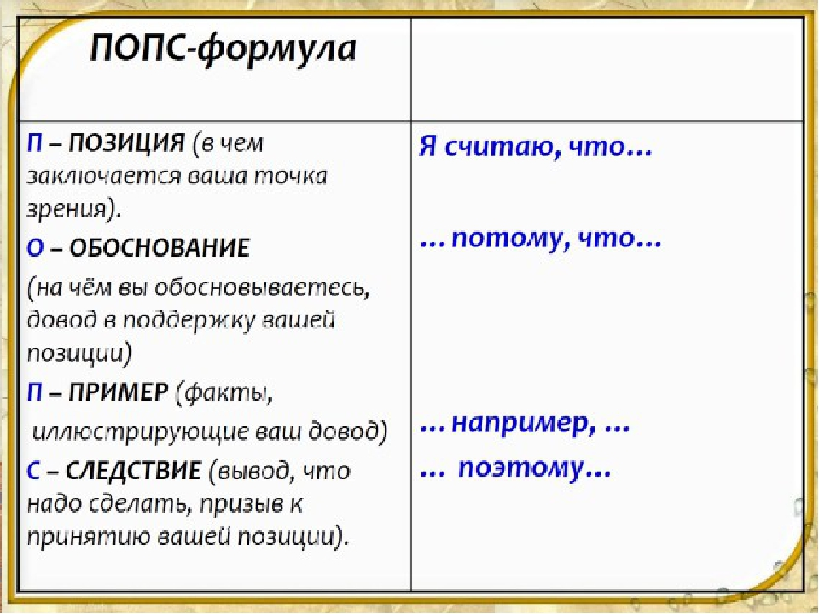  - находить вводные слова и однородные члены предложения в тексте.  Надеюсь, что вы узнали много нового и полезного.  До свидания! |  |  | Дескриптор:  - читает текст;  - определяет тип и стиль текста;  - выписывает предложения с вводными словами и с однородными членами;  - даёт развёрнутый ответ на вопрос, используя ПОПС формулу. |  |  | Лесенка успеха

